ПРОТОКОЛ
заседания ресурсного методического центра
секции «Музыка»

29 января 2016 г. № 2

Председатель: Блажко О. М.
Секретарь: Грошева Т. В.
Присутствовали: 14 человек

Тема заседания:
«Требования стандартов второго поколения к уроку музыки»

Повестка дня

№  п/п | Тема выступления | Исполнитель
1. | Основные направления деятельности секции «Музыка» во II полугодии 2015–2016 учебного года | Блажко О.М, руководитель секции «Музыка», МБОУ «СШ № 14»
2. | Презентация открытого урока «Музыка во всем, она повсюду…» | Соколова Мария Андреевна МБОУ «СШ № 25»
3. | Из опыта работы «Применение современных педагогических технологий на уроке музыки» | Арангулова Г.Т, МБОУ «СШ № 21»
4. | Практикум «Технологическая карта по стандартам второго поколения ФГОС» | Стафейчук Т.В., Письменная И.В. МАУДО г. Нижневартовска «Центр детского творчества»
5. | Разное

Выступления по теме:
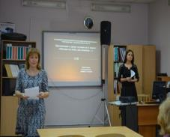
- СЛУШАЛИ: Блажко О.М. – определила основные направления деятельности работы секции на второе полугодие. Были отмечены результаты участия в конкурсах и мероприятиях педагогов секции. Намечены основные мероприятия согласно плану работы РМЦ, обсуждены и внесены необходимые корректировки. Решались организационные вопросы деятельности педагогов в рамках секции.
- СЛУШАЛИ: Соколову М.А. – Мария Андреевна продемонстрировала стендовый урок с учетом требований ФГОС. Показаны основные методы и приемы, которые можно использовать при изучении подобных тем. Рассмотрены используемые задания, наглядные пособия.
- СЛУШАЛИ: Арангулову Г.Т. – рассказала о применении современных технологий на уроках в условиях реализации ФГОС. Педагог объяснила, с какой целью использовать представленные технологии и какую результативность дает учителю их использование на уроках. Познакомила учителей с различными методами и приемами развития вокально-хоровых навыков у школьников.
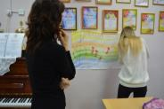
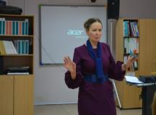
- СЛУШАЛИ: Стафейчук Т.В., Письменная И.В. – педагоги провели практикум, на котором была представлена методика разработки технологической карты занятия в соответствии с требованиями ФГОС. Педагоги поделились опытом работы с использованием технологической карты, рассказали о преимуществах данного вида методического продукта и продемонстрировали содержание отдельного занятия, разработанного в соответствии с ФГОС с применением технологической карты.

РЕШЕНИЕ:

- Внести необходимые корректировки в план работы секции «Музыка» на второе полугодие 2015–2016 учебного года. Учителям музыки рекомендовано активизировать участие в работе РМЦ.
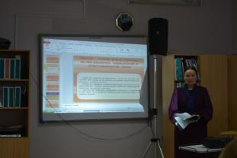
- Продолжить работу по реализации требований ФГОС второго поколения на уроках музыки, используя предложенные методы и приёмы из опыта работы педагогов Соколовой М.А., Арангуловой Г.Т., Стафейчук Т.В., Письменной И.В.
- При подготовке урока музыки рекомендовать использовать технологические карты урока как средство эффективный организации учебного процесса, обеспечения реализации предметных, метапредметных и личностных умений школьников.
- Продолжить самообразование через участие в работе секционных заседаний.
- Активизировать подготовку к городским вокальным конкурсам, в том числе и через обмен опытом работы с одаренными детьми.

Председатель_____________ Блажко О. М.
Секретарь ______________ Грошева Т. В.

